https://www.runoob.com/linux/linux-yum.html

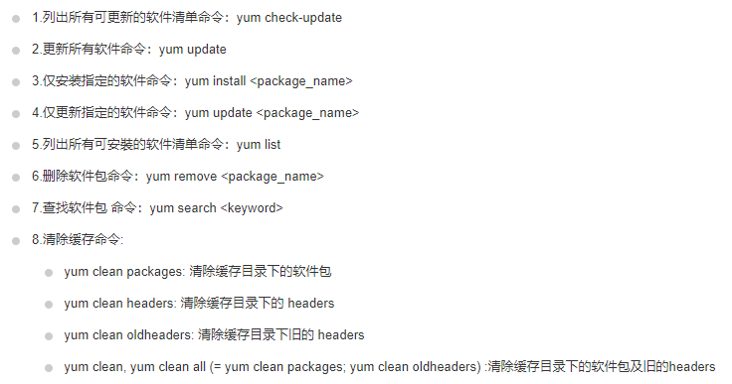

全局安装：

**yum install -y openssl openssl-devel**

# YUM仓库配置

## YUM概述

YUM（全称为 Yellow dog Updater, Modified）是一个在Fedora和RedHat以及CentOS中的Shell前端软件包管理器。基于RPM包管理，能够从指定的服务器自动下载RPM包并且安装，可以自动处理依赖性关系，并且一次安装所有依赖的软件包，无须繁琐地一次次下载、安装，如图1-163所示



图1-163 YUM概述

## YUM的常用命令

### 基本语法

yum [选项] [参数]

### 选项说明

表1-52

|  |  |
| --- | --- |
| 选项 | 功能 |
| -y | 对所有提问都回答“yes” |

### 参数说明

表1-53

|  |  |
| --- | --- |
| 参数 | 功能 |
| install | 安装rpm软件包 |
| update | 更新rpm软件包 |
| check-update | 检查是否有可用的更新rpm软件包 |
| remove | 删除指定的rpm软件包 |
| list | 显示软件包信息 |
| clean | 清理yum过期的缓存 |
| deplist | 显示yum软件包的所有依赖关系 |

### 案例实操实操

（1）采用yum方式安装firefox

[root@hadoop101 ~]#yum -y install firefox.x86_64

## 修改网络YUM源

默认的系统YUM源，需要连接国外apache网站，网速比较慢，可以修改关联的网络YUM源为国内镜像的网站，比如网易163。

### 前期文件准备

（1）前提条件linux系统必须可以联网

（2）在Linux环境中访问该网络地址：<http://mirrors.163.com/.help/centos.html>，在使用说明中点击CentOS6->再点击保存，如图1-164所示

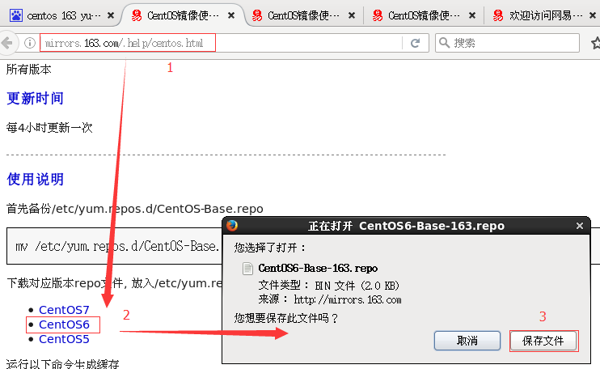

图1-164 下载CentOS6

（3）查看文件保存的位置，如图1-165，1-166所示

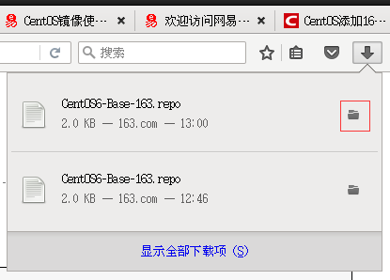 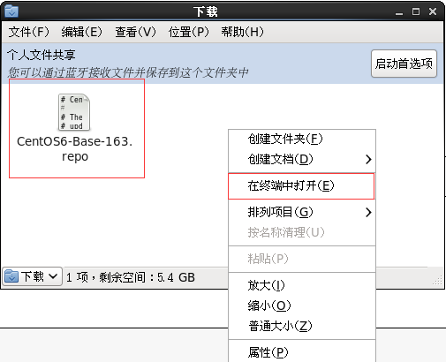

图1-165 图1-166

在打开的终端中输入如下命令，就可以找到文件的保存位置。

[atguigu@hadoop101 下载]$ pwd

/home/atguigu/下载

### 替换本地yum文件

（1）把下载的文件移动到/etc/yum.repos.d/目录

[root@hadoop101 下载]# mv CentOS6-Base-163.repo /etc/yum.repos.d/

（2）进入到/etc/yum.repos.d/目录

[root@hadoop101 yum.repos.d]# pwd

/etc/yum.repos.d

（3）用CentOS6-Base-163.repo替换CentOS-Base.repo

[root@hadoop101 yum.repos.d]# mv CentOS6-Base-163.repo CentOS-Base.repo

### 安装命令

（1）[root@hadoop101 yum.repos.d]#yum clean all

（2）[root@hadoop101 yum.repos.d]#yum makecache

yum makecache就是把服务器的包信息下载到本地电脑缓存起来

### 测试

[root@hadoop101 yum.repos.d]#yum list | grep firefox

[root@hadoop101 ~]#yum -y install firefox.x86_64